RDE. IES Haría
UT4. Actividad 8

Protocolo ICMP



El protocolo ICMP
El Protocolo ICMP o Protocolo de Mensajes de Control de Internet (por sus siglas en inglés de Internet Control Message Protocol) es un protocolo de capa de red TCP/IP que permite administrar información de control y notificación de errores de los equipos de la red. Se usa para enviar mensajes de error, indicando por ejemplo que un servicio determinado no está disponible o que un router o host no puede ser localizado. ICMP se encarga de manejar lo errores ocasionales que se pueden dar en IP.

Normalmente los paquetes ICMP son generados por los routers y el destinatario suele ser el usuario, por ejemplo, cuando intentas acceder a una IP que no existe, normalmente se te notificará por medio de un mensaje ICMP.

ICMP se puede utilizar también para diagnosticar la conectividad, en ese caso es el usuario el que genera los paquetes ICMP:
- El usuario envía un mensaje llamado echo request (solicitud de eco) esperando recibir un
- mensaje echo reply (respuesta de eco)
- Si no se recibe esta respuesta, se supone que no hay conexión a nivel de red entre los equipos

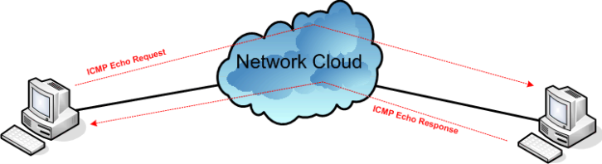
Las herramientas ping y traceroute utilizan el protocolo ICMP para enviar mensajes entre dispositivos y comprobar la conectividad.

La utilidad ping está disponible en Windows y Linux y prueba la conectividad de red. La utilidad tracert está disponible en Windows y tracepath, utilidad similar, está disponible
en Linux.

Herramienta ping

La ejecución del comando tiene el siguiente aspecto:
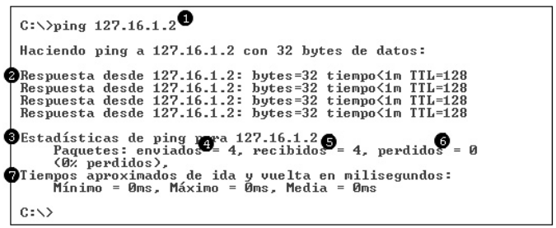
En la imagen se muestra la ejecución del comando en Windows. Para obtener un resultado similar en Linux deberíamos ejecutar:
$ ping -c4 172.16.1.2
En ambos casos, cuatro solicitudes de ping se envían al destino y se recibe información
de respuesta.
1) Dirección de destino, configurada en la dirección IP para la computadora local.
2) Información de respuesta:
- bytes: tamaño del paquete ICMP.
- tiempo: tiempo transcurrido entre la transmisión y la respuesta.
- TTL: valor TTL predeterminado del dispositivo DESTINATION, menos la cantidad de routers en la ruta. El valor TTL máximo es 255
3) Resumen de información sobre las respuestas:
4) Paquetes enviados: cantidad de paquetes transmitidos.
5) Paquetes recibidos: cantidad de paquetes recibidos.
6) Paquetes perdidos: diferencia entre la cantidad de paquetes enviados y recibidos.
7) Información sobre la demora de respuestas, medida en milisegundos.

Averigua: ¿Que es el TTL?¿Qué pasa con el valor de TTL cada vez que un paquete ICMP pasa por un router?¿Qué valor ha de tomar el TTL para que se deseche un paquete ICMP?

Aplicación
1) Ejecuta el comando necesario para enviar 5 paquetes ICMP a la dirección de loopback (127.0.0.1)

2) Qué puedes afirmar en caso de obtener respuesta

3) Ejecuta el comando necesario para enviar 5 paquetes ICMP a tu propio dispositivo de red. Inserta una captura con el resultado de la ejecución del comando

4) Ejecuta el comando necesario para enviar 4 paquetes ICMP al ordenador de un compañero. Inserta captura con resultado

5) Si no tuvieras respuesta en la ejecución del último comando, pero si en todos los anteriores ¿Qué puedes afirmar?

6) Ejecuta el comando necesario para enviar 4 paquetes ICMP a la puerta de enlace. Inserta captura con resultado

7) Si no tuvieras respuesta en la ejecución del último comando, pero si en todos los anteriores ¿Qué puedes afirmar?

8) Envía 4 paquetes ICMP a la dirección IP de rediris.es (130.206.13.20). Inserta captura con resultado

9) Si no tuvieras respuesta en la ejecución del último comando, pero si en todos los anteriores ¿Qué puedes afirmar?

10) Envía 4 paquetes ICMP a la dirección IP de rediris.es. Inserta captura con resultado

11) Si no tuvieras respuesta en la ejecución del último comando, pero si en todos los anteriores ¿Qué puedes afirmar?

Herramienta tracepath

Tracepath utiliza paquetes ICMP con TTL creciente para obtener la ruta de saltos de un paquete hasta llegar a su destino. Su ejecución tiene el siguiente aspecto:
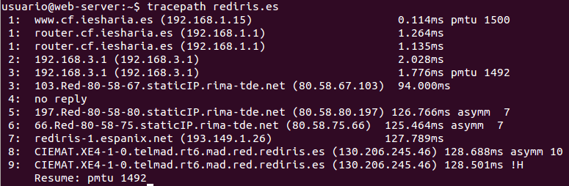
Como podemos observar nos muestra con detalle la ruta de saltos de los paquetes hasta alcanzar su destinatario, lo que nos ayuda a diagnosticar que nodo de la red está fallando en caso de que tengamos algún problema de conectividad.

Herramienta tcptraceroute
La herramiuenta tracepath tiene el inconveniente de que algunos routers y servidores tienen cortafuegos que bloquean paquetes ICMP por lo que, en ocasiones, no se muestran todos los saltos por los que pasa un paquete cuando. Para solventar este inconveniente podemos utilizar la herramienta tcptraceroute que utiliza otro tipo de paquetes distintos a ICMP con lo que obtenemos mejores diagnósticos.
Para instalar tcptraceroute ejecutamos:
$ sudo apt-get update
$ sudo apt-get install tcptraceroute

Aplicación
1) Inserta una captura de pantalla en la que se muestre el resultado de ejecutar tracepath y tcptraceroute a la dirección google.es ¿Hay alguna diferencia?

Herramienta mtr
La herramienta mtr combina la funcionalidad de ping y tracepath. Cuando probamos la conectividad con esta herramienta comprueba los nodos por los que pasan los paquetes y repite el proceso regularmente guardando los tiempos de respuesta y muestra en vivo estadísticas de dichos valores.

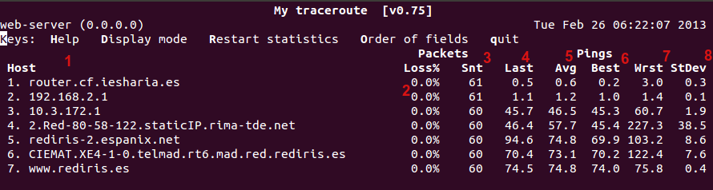
En el ejemplo anterior:
1. Corresponde a los nodos por los que pasan los paquetes
2. Porcentaje de paquetes perdidos en cada nodo
3. Número de paquetes enviados a cada nodo
4. Tiempo de retardo de respuesta del ultimo paquete enviado al nodo.
5. Tiempo medio de retardo de respuesta de los paquetes enviados al nodo.
6. Mejor tiempo de respuesta de un paquete a dicho nodo.
7. Peor tiempo de respuesta de un paquete a dicho nodo.
8. Desviación típica en los valores obtenidos

Herramientas visuales de comprobación de tráfico
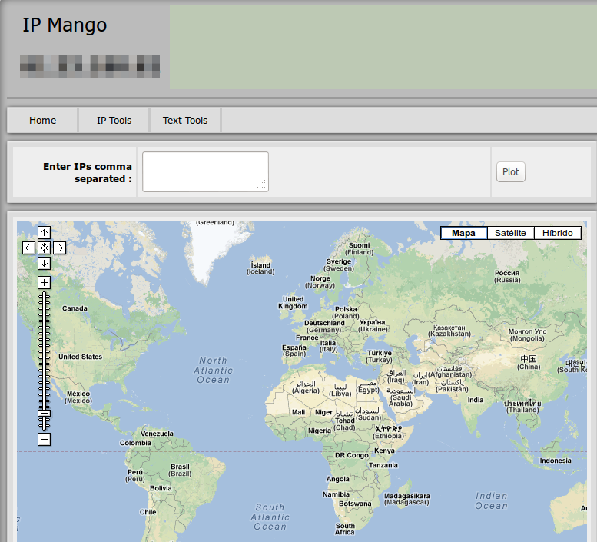
http://www.ipmango.com/iptools/visual_route.php

